|  |  |  |  |
| --- | --- | --- | --- |
| **COLEGIO PSICOPEDAGÓGICO EL ARTE DEL SABER**  **GUÍA VIRTUAL NOTA ESCOLAR** | | | |
| **ASIGNATURA: SOCIALES**  **SEMANA 26** | **GRADO:**  **PRIMERO** | **PERIODO: III** | **FECHA: ENTREGA**  **AGOSTO 6 DE 2020** |

**RECORDEMOS**

**Un paisaje** es la**parte de un lugar o territorio que puede ser vista en conjunto desde determinado punto.**

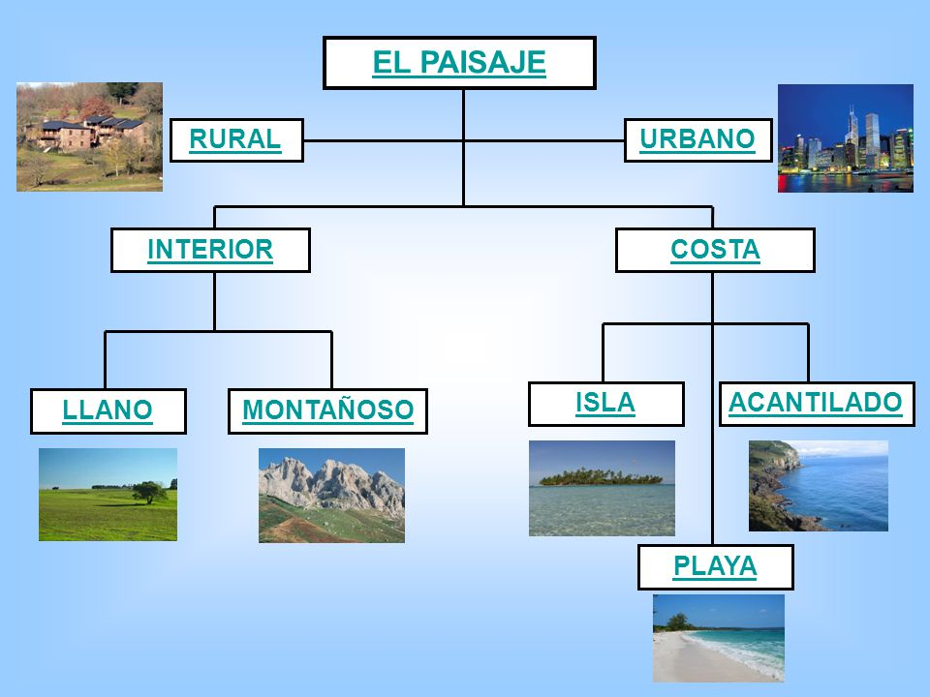

**ACTIVIDAD**.

1. Realizar el mapa conceptual en el cuaderno.
2. Para la próxima clase de vídeo llamada trabajaremos nuestro Himno de Colombia y el de Bogotá. Por favor practicarlo.
3. Mirar las explicaciones del vídeo institucional.
4. Ingresar a la vídeo llamada.

'Siempre hay un momento en la infancia cuando la puerta se abre y deja entrar al futuro' (Graham Greene).

